ИЗУЧЕНИЕ ЭРОЗИОННЫХ ПРОЦЕССОВ С ПОМОЩЬЮ ТРЕХМЕРНОГО МОДЕЛИРОВАНИЯ РЕЛЬЕФА (НА ПРИМЕРЕ СПК «ИСКРА» ТАРБАГАТАЙСКОГО РАЙОНА РЕСПУБЛИКИ БУРЯТИЯ)

Цыдыпов Б.З., Коменданова Т.М.
Бурятская государственная сельскохозяйственная академия,
Улан-Удэ, Россия

The problems of extension of accelerated anthropogenic erosion are considered in this article.
Areas of agricultural lands on eroded classes are detected. The erosion-preventive organization of territory is carried out. The prediction analytical equation of erosion processes for given territory is received. The georeference of eroded surfaces is carried out. The three-dimensional terrain model for detection and visualization of surface erosion processes is created.

Антропогенная эрозия почв принадлежит к числу сложных явлений, возникновение и развитие которых связано с рядом как природных, так и хозяйственных факторов. В условиях сложного рельефа и разнообразного по эродированности и дефлированности почвенного покрова рациональная организация территории и поддержание ландшафтного равновесия обеспечивается проведением комплекса работ по защите почв от эрозии.
Исследование эрозионных процессов и формирующихся под их влиянием эродированных почв важно для правильного обоснования, разработки и осуществления дифференцированных систем мероприятий по борьбе с эрозией почв и рационального производственного использования эродированных земель.
В настоящее время развитие эрозионных процессов в условиях Республики Бурятия стало не только сельскохозяйственной, но и серьезной экологической проблемой. Исключение из сельскохозяйственного оборота больших площадей пахотных и кормовых угодий ведет к увеличению производственной и иных нагрузок на оставшиеся продуктивные угодья, что вызывает их деградацию. Так, эрозия наносит значительный ущерб почвенному покрову, снижению плодородия и урожайности сельскохозяйственных культур. В связи с этим большое значение приобретают исследования эрозионных процессов.
Основной чертой рельефа Республики Бурятия является ее горный характер, характеризующийся значительной расчлененностью, чередованием горных хребтов различной высоты, межгорными впадинами и речными долинами, освоенными в той или иной степени. Большинство долин обрамлено высокими горными хребтами – Баргузинским, Хамар-Дабанским, Тункинскими Альпами и горными сооружениями средней высоты в Селенгинском среднегорье. Долины представляют собой естественные аэродинамические трубы, усиливающие развитие эрозионных процессов в сочетании с другими компонентами географической среды (малой, почти на всех типах почв, лесистости земледельческой части Бурятии, обнаженностью местности, легким механическим составом почв) [8].
Территория исследования входит в природный округ Селенгинского среднегорья, расположенного в пределах Тарбагатайской межгорной мезозойской впадины, вытянутой в широтном направлении; на севере граничит с отрогами Хамар-Дабан и Улан-Бургасы, на юге – с северными отрогами хребта Цаган-Дабан. Она характеризуется распространением эрозионных процессов пахотных угодий и, в меньшей степени, пастбищ и сенокосов. По данным генеральной схемы противоэрозионных мероприятий Республики Бурятия в районе 33 тыс. га пахотных и подверженных водной эрозии угодий; площадь дефляционно-опасных угодий составляет 5,2 тыс. га (по состоянию на 1 сентября 1993 г.) [4].
Цель данного исследования – выявление эрозионных процессов с помощью трехмерного моделирования рельефа. Использование ГИС-технологий и методов дистанционного зондирования Земли при обследовании объекта позволяет значительно расширить возможности картографического описания.
Задачи исследования:
- изучение и анализ факторов развития эрозии;
- прогнозирование эрозионных процессов;
- картографическая привязка эродированных участков;
- 3D-моделирование по радарным высотным данным.
Предупреждение эрозии почв и борьба с ней, повышение плодородия и высокопроизводительное использование эродированных земель должны базироваться на глубоком и всестороннем знании их агрономических свойств (физических, физико-химических, биохимических, микробиологических, производственно-экономических, морфологических и т.д.) и условий формирования.
В ходе исследования были детально изучены эродированные почвы и их взаимосвязи с растениями, климатом, рельефом и приемами окультуривания.
Движущей силой эрозионных процессов являются погодные условия, влияющие на образование эродированных почв, т.к. этот фактор определяет количество поступающих в почву атмосферных осадков, распределение их в течение года, приток тепла и света, а также влажность воздуха, от которой зависит скорость испарения.
Согласно климатическому районированию Б.П. Алисова территория Тарбагатайского района Республики Бурятия, входящая в природный округ Селенгинского среднегорья, расположена в климатической области умеренного пояса в пределах 50-52° с.ш. Физико-географическое положение этой территории в центре евроазиатского материка, удаленность от морей и океанов и горно-котловинный характер рельефа определяют резко континентальный умеренно-холодный климатический режим. Среднегодовая температура воздуха колеблется в пределах -0,1÷-3 °C, средняя температура июля равна +16-18 °C. Среднегодовое количество осадков варьирует от 265 до 416 мм, большая их часть (80-90 %) выпадает летом. Отсутствие устойчивого снежного покрова способствует глубокому промерзанию почвы. Для степей сумма положительных температур выше 10 °С равна 1785 °С, а продолжительность солнечного сияния – 2500 часов. С одной стороны, влияние Байкала с его барьерами гор определяет влажность (гумидность) климата, с другой, влияние аридного климата Монголии характеризует различную климатическую обстановку склонов хребтов, что в значительной мере определяет закономерности распределения и формирования почвенно-растительного покрова [3].

Прогнозирование деградационных процессов

Большое влияние на эрозию почв в период снеготаяния оказывает температурный режим. При быстром снеготаянии, даже при малом запасе снега, создаются условия для формирования большого стока. Для оценки эрозионной обстановки пользуются величиной гидротермического коэффициента, характеризующего влагообеспеченность растений в вегетационный период. В регионах с продолжительным вегетационным периодом создаются лучшие условия для защиты почв растительным покровом. Гидротермический коэффициент рассчитывается по формуле:
$K=\sum{P}/\sum{T}$,
где $\sum{P}$ – сумма осадков (мм) за период с температурами выше 10 °С, $\sum{T}$ – сумма положительных температур выше 10 °С.
При большом гидротермическом коэффициенте, в связи с высокой почвозащитной способностью растений, эрозионная опасность снижается.
На интенсивность эрозии влияют влажность воздуха и ветры. Они определяют разный расход почвенной влаги на испарение. Это создает различные условия для формирования поверхностного стока. В зависимости от силы ветра и его направления происходит перераспределение на территории снежного покрова. Мощность снежного покрова на наветренных склонах часто на 30-50 % меньше, чем на подветренных. На элементах гидрографической сети (в балках, оврагах, лощинах) снега бывает намного больше, чем на склонах, а это приводит к неравномерному промерзанию почвы, и, следовательно, разному объему стока талых вод.
Проанализировав климатические условия исследуемой территории за двадцатилетний период (с 1989 по 2008 гг.), были вычислены суммы ежемесячных осадков и суммы положительных температур за период с температурами выше 10 °С (май-август). По методике М.И. Лопырева был рассчитан гидротермический коэффициент (табл. 1) [6].

Таблица 1
Показатели гидротермического коэффициента
Год | 1989 | 1990 | 1991 | 1992 | 1993 | 1994 | 1995 | 1996 | 1997 | 1998
Гидротермический коэффициент | 0,05443 | 0,10538 | 0,10000 | 0,11020 | 0,08726 | 0,18333 | 0,12869 | 0,05964 | 0,12545 | 0,13841
Год | 1999 | 2000 | 2001 | 2002 | 2003 | 2004 | 2005 | 2006 | 2007 | 2008
Гидротермический коэффициент | 0,12004 | 0,11109 | 0,06849 | 0,08519 | 0,09452 | 0,10000 | 0,11366 | 0,13807 | 0,09443 | 0,11709

С помощью программы Snedecor был проведен регрессионный анализ гидротермических коэффициентов. При относительной ошибке, равной 23,1 %, получен график уравнения регрессии, который является графиком уравнения прогноза эрозии (рис. 1).
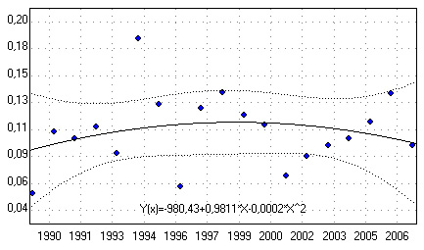
Рис. 1. График уравнения прогноза эрозии.

На графике показано поле доверительного интервала. Когда гидротермический коэффициент ниже поля доверительного интервала, то уровень эрозионной опасности высок. Отклонения зафиксированы в 1996 и 2001 гг., следовательно, в эти годы эрозионные процессы развивались наиболее интенсивно. Целью данного анализа было получение уравнения прогноза эрозионных процессов для исследуемой территории, которое выглядит так:
$Y(x)=−\text{666},\text{70}+0,\text{6668}⋅x−0,\text{0002}⋅x^{2}$,
где вместо переменной x можно подставить любой год и получить значение гидротермического коэффициента на интересующий отрезок времени.
Создание трехмерной модели местности

Рельеф является важным фактором, влияющим на развитие процессов эрозии [2]. Для оценки пространственной дифференциации деградационных процессов была создана трехмерная модель местности. Первоначально в качестве текстуры 3D-модели был использован мультиспектральный снимок с космического спутника Landsat, полученный спектрорадиометром ETM+. Последовательность работ по обработке спутникового изображения следующая:
- с FTP-сервера Интернет-портала Global Land Cover Facility произведена загрузка изображений Landsat ETM+;
- построена мозаика космических снимков;
- из полученной мозаики был выделен нужный фрагмент (рис. 2).
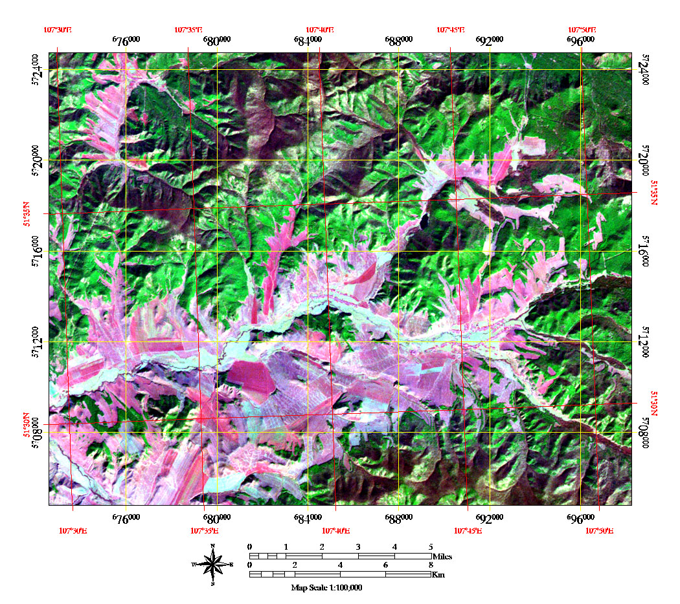
Рис. 2. Landsat-изображение СПК «Искра» (комбинация каналов 7-4-2).

Известно, что сущность объектов целесообразно определять по снимкам с натуральной цветопередачей, а разделение объектов и их оконтуривание выполнять по снимкам с преднамеренно ложной цветопередачей. Был применен синтез с окрашиванием изображения, полученного в зеленой зоне электромагнитного спектра, синим цветом, в ближней инфракрасной – зеленым, в средней инфракрасной – красным, т.е. для RGB-композита было проведено следующее назначение каналов: R – 7 канал, G – 4 канал, B – 2 канал (табл. 2). Эта комбинация дает изображение близкое к естественным цветам. Здоровая растительность выглядит ярко-зеленой, травянистые сообщества – зелеными, ярко-розовые участки детектируют открытую почву, коричневые и оранжевые тона характерны для разреженной растительности. Сухостойная растительность выглядит оранжевой, вода – голубой.
Таблица 2
Спектральные диапазоны (каналы) радиометра Landsat ETM+
Номер канала | Разрешение, м | Зона | Начало, нм | Конец, нм
1 | 30 | синяя | 450 | 515
2 | 30 | зеленая | 525 | 605
3 | 30 | красная | 630 | 690
4 | 30 | ближняя ИК | 760 | 900
5 | 30 | средняя ИК | 1550 | 1750
6 | 60 | дальняя ИК | 10400 | 12500
7 | 30 | средняя ИК | 2080 | 2350
8 | 15 | панхроматическая | 520 | 900

Для создания 3D-модели были использованы высотные данные радарной интерферометрической съемки поверхности земного шара SRTM (Shuttle Radar Topographic Mission) [1]. Она была осуществлена в течение 11 дней в феврале 2000 г. с помощью двух радиолокационных сенсоров SIR-C и X-SAR, установленных на борту космического корабля многоразового использования «Шаттл». В результате съемки была отснята почти вся территория земного шара (85 %) за исключением самых северных (больше 60° с.ш.) и самых южных широт (больше 54° ю.ш.), а также океанов (рис. 3).

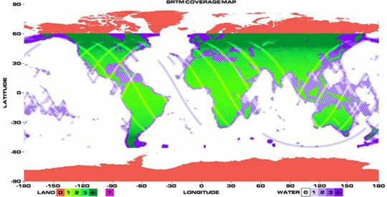
Рис. 3. Схема покрытия территории Земли съемкой SRTM (Land 0-1-2-3-4, Water 0-1-2-3-4 – цифры показывают сколько раз был снят участок земной или водной поверхности).

Всего с помощью метода радарной интерферометрии было получено более 12 терабайт радиолокационных данных, которые затем были обработаны специалистами NASA в течение двух последующих лет.
Файл матрицы высот был загружен с FTP-сервера NASA. В программной среде ENVI 4.2 были проведены работы по топографическому моделированию трехмерного изображения [7, 9, 10]. На рис. 4 приведен фрагмент полученной сцены с наложением в качестве текстуры мультиспектрального снимка Landsat ETM+.
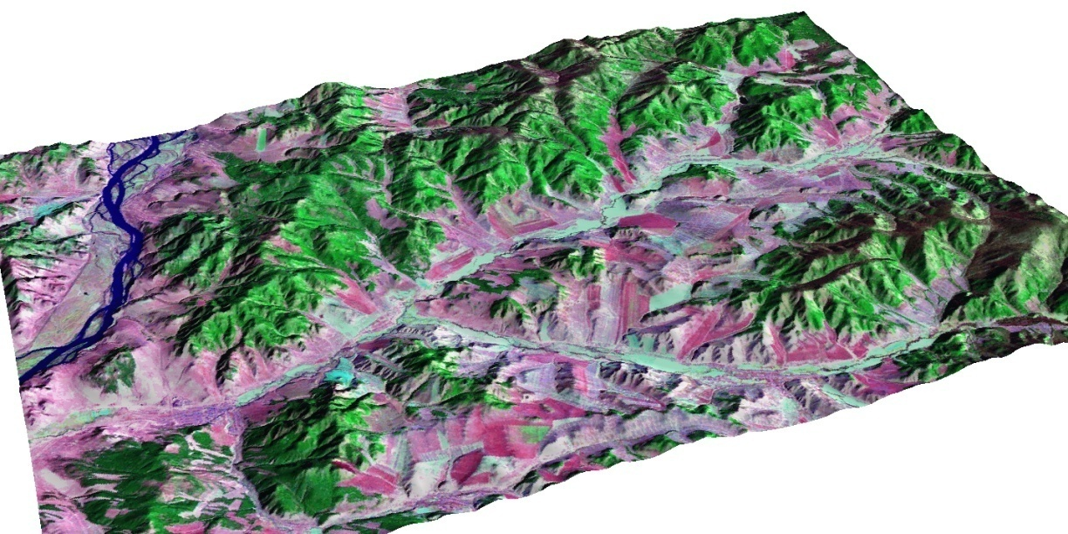
Рис. 4. Трехмерное изображение Landsat-сцены СПК «Искра».

Географическая привязка сельскохозяйственной карты

В данной работе использовался современный подход к актуализации картографической информации методами дистанционного зондирования. Геопривязанная карта позволяет решать большой спектр задач в землеустройстве и кадастре:
– определение координат точек местности;
– определение площадей угодий;
– построение 3D-моделей рельефа местности и т.д.
Для картографической привязки опорных точек местности, предварительно выбранных в программной среде Google Earth, был использован пакет прикладных программ OziExplorer, который позволяет использовать GPS-навигацию на предварительно отсканированных картах.
В качестве растровой подложки была использована сельскохозяйственная карта местности М 1:25 000. Листы карты были отсканированы с небольшим перекрытием на широкоформатном (формата А0) сканере 42” Xerox CSTF XEScan, затем «склеены» векторизатором Easy Trace, после чего было проведено редактирование карты средствами Adobe Photoshop.
2 апреля 2009 г. был произведен выезд на полевые натурные измерения на территорию СПК «Искра». В работе использовался GPS-навигатор Garmin GPS60, точность определения плановых координат которого составляет ±3-5 м. В результате съемки было получено 9 маршрутных точек. Данные точки были выбраны не случайно. Перед выездом на полевые измерения были проведены рекогносцировочные работы, для этого был использован картографический Интернет-портал Google Earth (рис. 5). Данный программный продукт создан на основе спутниковых изображений высокого и сверхвысокого разрешения. Организационно картографический ресурс Google представляет собой программное обеспечение Google Earth и удаленную (то есть находящуюся в сети Интернет на серверах Google) базу географических данных.
Были проделаны следующие операции.
- С помощью меню «Fly to» осуществлено перемещение на требуемую территорию. Навигационными клавишами и посредством мыши была достигнута визуализация сцены во весь экран монитора.
- С помощью меню «Add → Placemark» проставлены хорошо опознаваемые опорные точки местности (пересечения и крутые изгибы дорог, углы зданий). Так были получены координаты точек, которые впоследствии были использованы для географической привязки сельскохозяйственной карты.

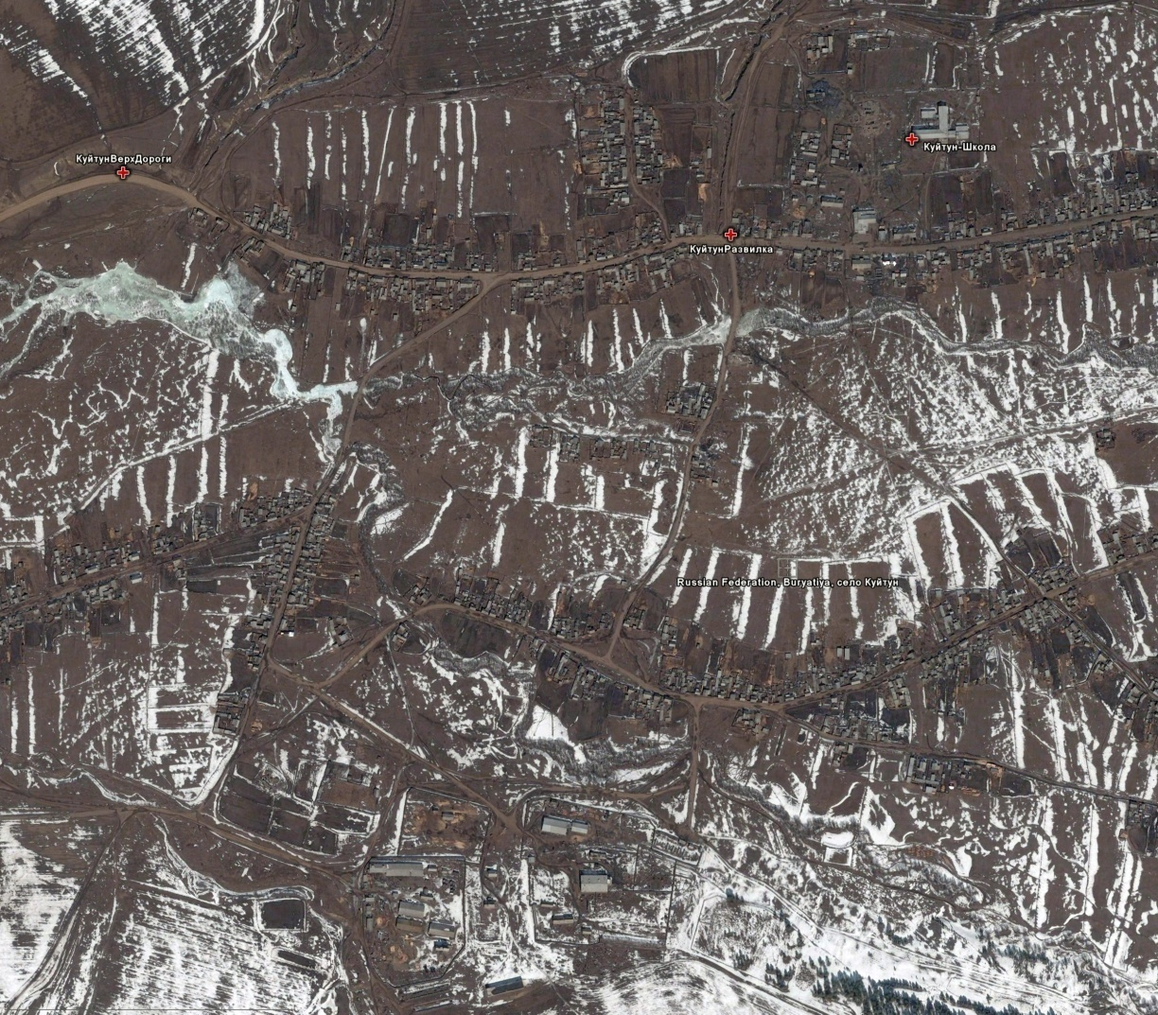
Рис. 5. Примерное местоположение опорных точек в Google Earth Pro.
Полученные GPS-навигатором координаты опорных точек использовались для привязки пиксельных координат сельскохозяйственной карты к географическим координатам местности. Привязка осуществлялась средствами OziExplorer по 9 опорным точкам, что обеспечило достаточно высокую точность привязки (рис. 6).

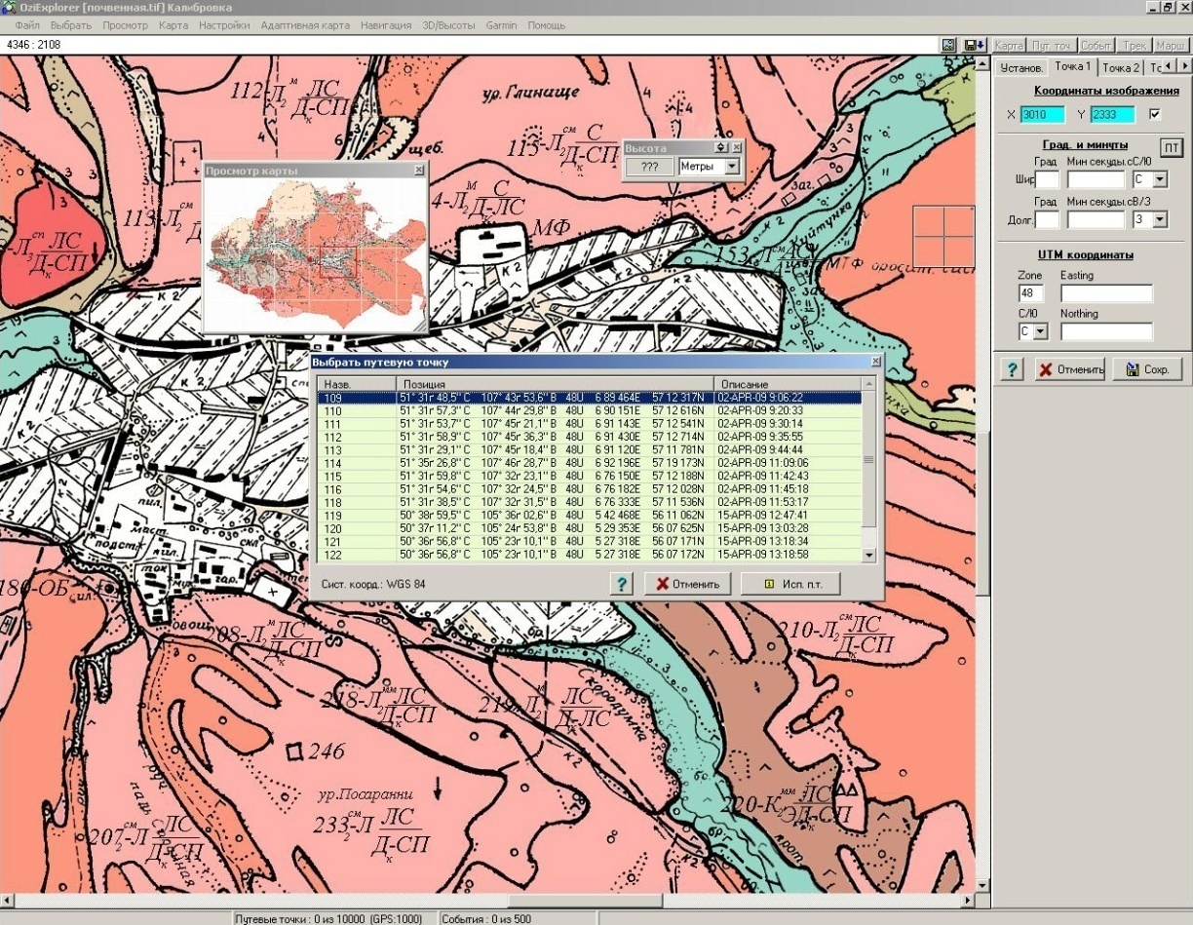
Рис. 6. Привязка почвенной карты с использованием данных GPS-навигатора.

Векторные слои высотных горизонталей и тематических слоев сельскохозяйственной карты (слои типов почв, уклонов, внутрихозяйственного устройства) были получены в программных продуктах СorelDraw и AutoCAD. Слои впоследствии были наложены на растровую подложку. В AutoCAD были рассчитаны площади земельных угодий. Затем полученные растры были наложены на полученную трехмерную модель рельефа (рис. 7, 8, 9).

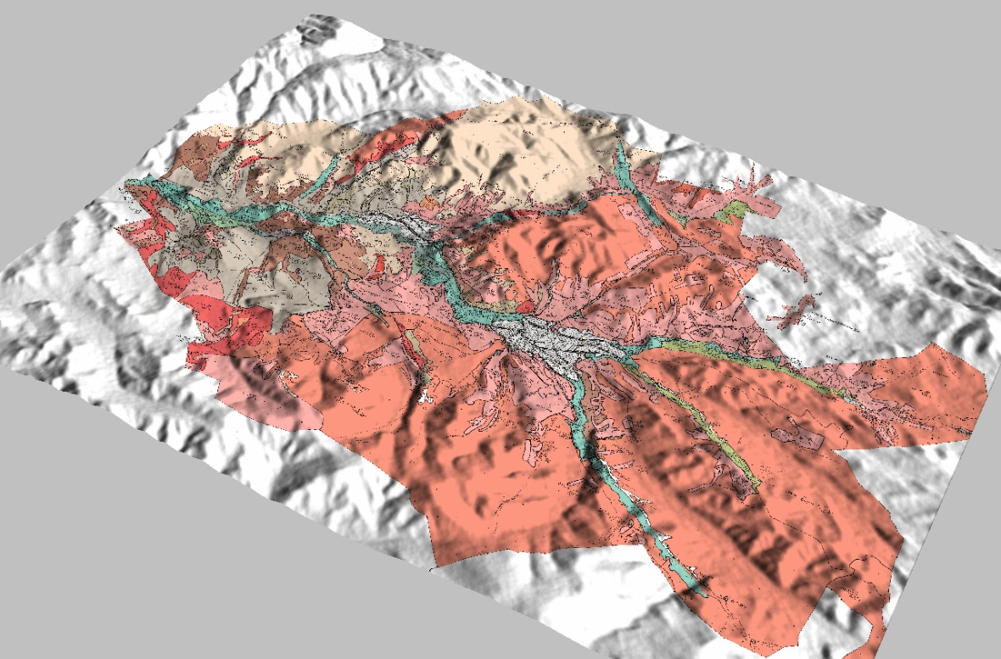
Рис. 7. Почвенная 3D-карта территории СПК «Искра».
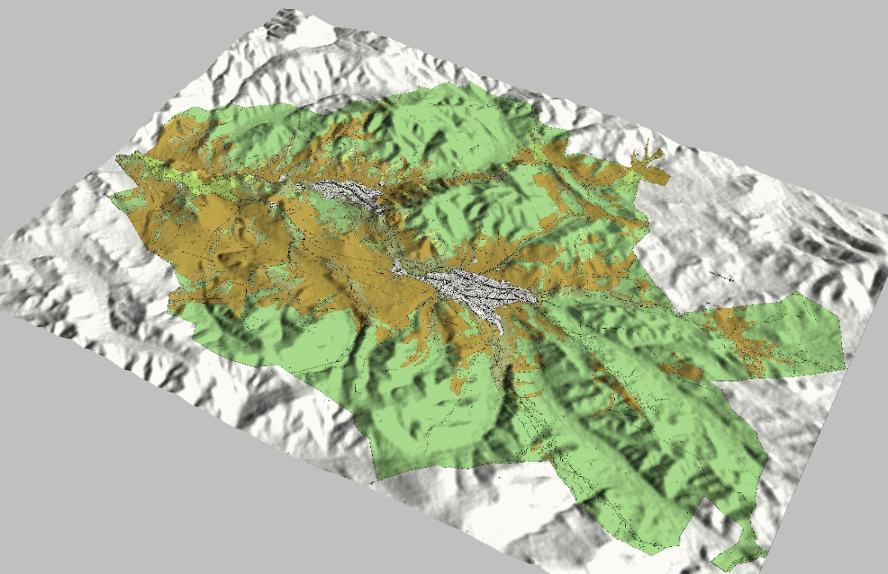
Рис. 8. 3D-карта внутрихозяйственного устройства территории СПК «Искра».

Среди условий, оказывающих влияние на развитие эрозии, решающая роль принадлежит крутизне и длине склона, т.к. с увеличением крутизны растет скорость стекающей воды, а от длины зависит его масса. На исследуемом объекте были выделены контуры склонов с крутизной до 1, 1-3, 3-5, 5-8 и 8-10 градусов (рис. 9). Средневзвешенная крутизна склонов составила 3,5°, что позволяет отнести данную территорию к землям, подверженным средней эрозии [5].

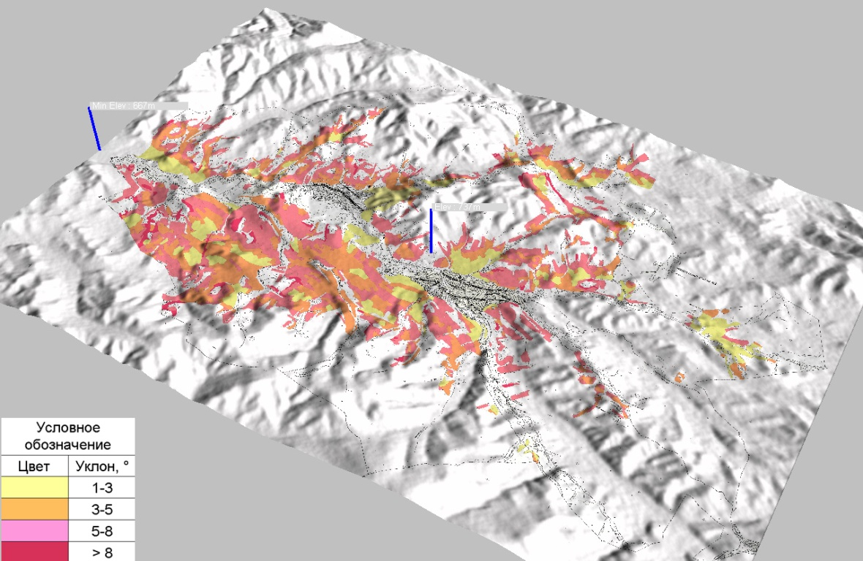
Рис. 9. Трехмерная карта уклонов СПК «Искра».
Выводы:
- При помощи ГИС-технологий и методов дистанционного зондирования создана трехмерная модель местности по радарным высотным данным с картографической привязкой эродированных участков для определения склоновых процессов эрозии при противоэрозионной организации территории. Это позволило более детально проанализировать рельеф местности и выявить участки, непригодные для использования под пашню.
- С помощью программы Snedecor проведен регрессионный анализ гидротермических коэффициентов, получено прогнозное уравнение эрозии, применимое для исследуемой территории.

Литература
- Farr T.G., Hensley S., Rodriguez E., Martin J., Kobrick M. The Shuttle Radar Topography Mission // CEOS SAR Workshop, Toulouse, 26-29 Oct.1999, Noordwijk. – 2000. – P. 361-363.
- Moore I.D., Grayson R.B., Ladson A.R. Digital terrain modeling – a review of hydrological, geomorphological and biological applications // Hydrol. Proc. – 1991. – N 5. – P. 3-30.
- Алисов Б.П. Климат СССР. – М.: Изд-во МГУ, 1956. – 125 с.
- Генеральная схема противоэрозионных мероприятий Республики Бурятия. Улан-Удэ: ВОСТСИБНИИГИПРОЗЕМ, 1994.
- Землеустроительное проектирование. Противоэрозионная организация территории сельскохозяйственного предприятия. – М.: ГУЗ, 2007. – 121 с.
- Лопырев М.И., Рябов Е.И. Защита земель от эрозии и охрана природы. – М.: Агропромиздат, 1989. – 240 с.
- Миронов И.А., Цыдыпов Б.З. Особенности морфометрического устройства Баргузинской котловины для целей землеустроительного планирования // Студент и научно-технический прогресс в АПК: сб. материалов VIII региональной научной студенческой конференции аграрных вузов Сибирского федерального округа. Часть II (13-15 мая 2009 г., Улан-Удэ) – Улан-Удэ: Изд-во БГСХА, 2009. – С. 133-140.
- Намжилов Н.Б. Дефляция и методы оптимизации противоэрозионной устойчивости каштановых почв Бурятии. – Улан-Удэ: Бурятский госуниверситет, 2000.
- Очиров О.Н., Цыдыпов Б.З., Баженов В.С. Определение площади котловин с использованием радарных топографических данных // Вестник БГСХА. – 2009. – Вып. 1(14) – С. 127-133.
- Пояркова Т.А., Цыдыпов Б.З., Коменданова Т.М. Пространственная дифференциация деградационных процессов в Тарбагатайском районе // Студент и научно-технический прогресс в АПК: сб. материалов VIII региональной научной студенческой конференции аграрных вузов Сибирского федерального округа. Часть II (13-15 мая 2009 г., Улан-Удэ) – Улан-Удэ: Изд-во БГСХА, 2009. – С. 143-149.

